“歌德杯”第一届全国高职高专德语口语技能竞赛总结
外语教指委 [2013]23号

2013年6月21日至23日由教育部职业院校外语类专业教学指导委员会主办，上海工商外国语职业学院承办，歌德学院（中国）、上海外语教育出版社、外语教学与研究出版社及天津易惠浩然教育咨询有限公司协办的“歌德杯第一届全国高职高专德语口语技能竞赛”在上海工商外国语职业学院隆重举行。
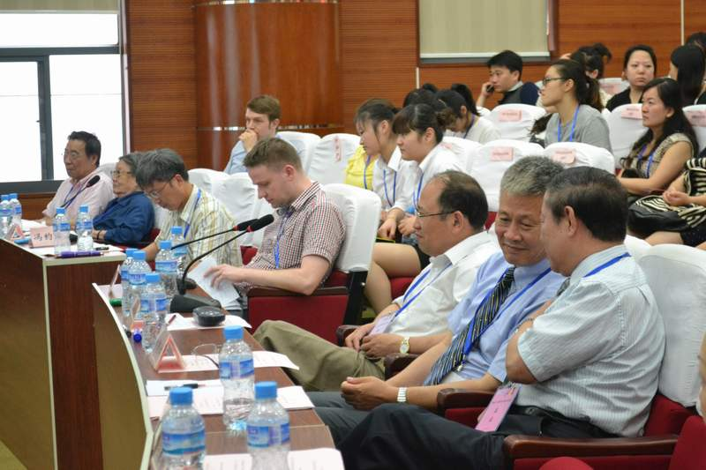开幕式由上海工商外国语职业学院副院长朱士昌教授主持，出席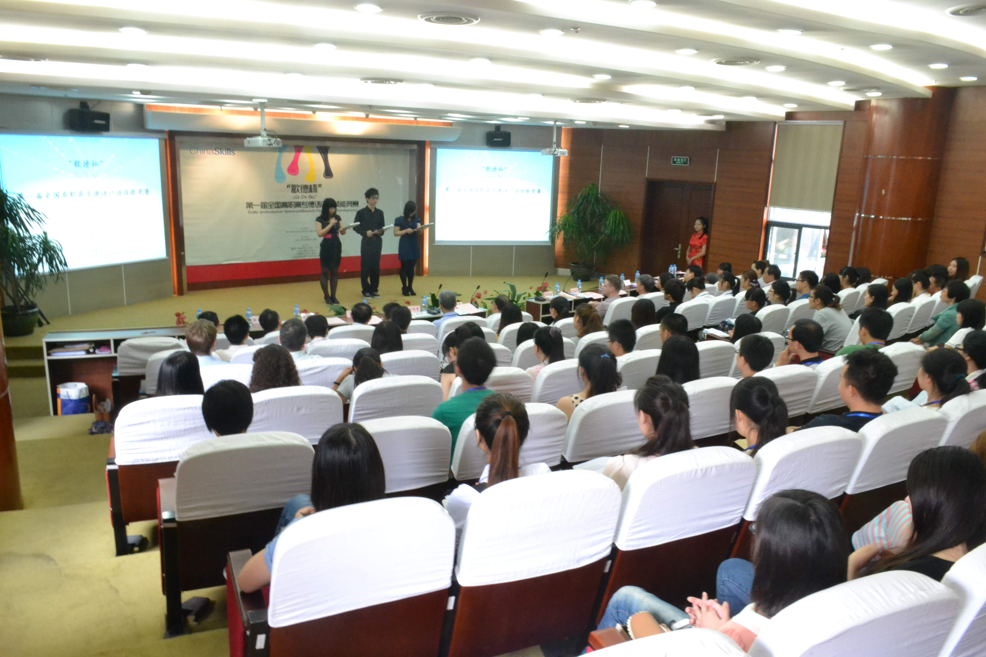的领导和嘉宾有：教育部职业院校外语类专业教学指导委员会其它语言分委员会主任、青岛大学刘德章教授，教育部高等学校大学外语教学指导委员会副主任委员、国际日尔曼学会轮值主席、同济大学外国语学院副院长朱建华教授，教育部高等学校外语专业教学指导委员会德语分委员会副主任、上海外国语大学德语系主任卫茂平教授，上海锦创歌德德语培训中心总经理Matthias von Gehlen，上海市教委高教处处长许涛，上海工商外国语职业学院院长朱懿心教授以及各协办单位负责人和来自全国28个省、市、区的14名高职德语教师。
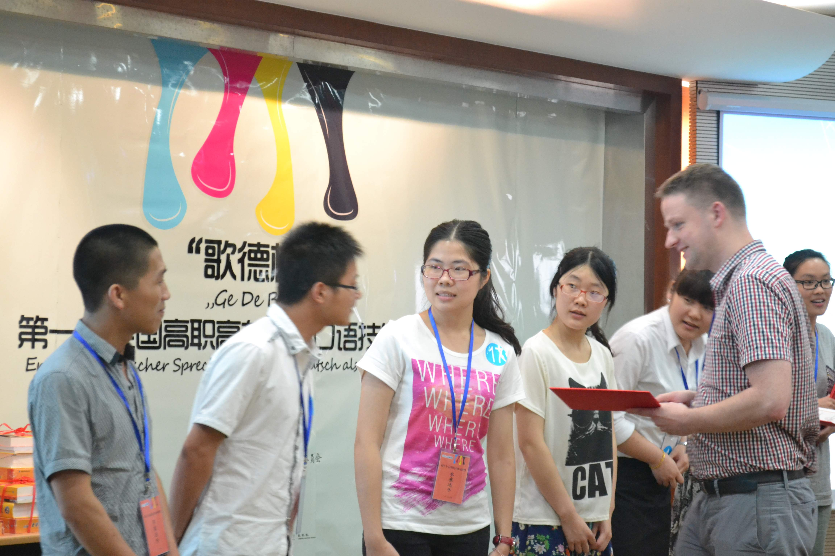开幕式结束后，紧张有序的比赛就开始了。为了保证竞赛的公正性，上午和下午的参赛选手分开候场，同时紧急开辟一间教室，为下午比赛同学候场使用，同时安排志愿者负责照顾候场选手。为了保证活动顺畅进行，会务组准备了一份活动详细流程图，尽量把时间精确到分钟。整个活动过程中基本上做到了无缝连接，也得到了各位领导及参赛嘉宾们的认可。选手们在赛场上各展风采，展现了自己的德语口语演讲和交流能力。最终评委们从参赛的32名选手中评选出一等奖3名，二等奖5名，三等奖8名。
比赛结束后，召开了高职德语教师座谈会。刘德章教授代表外语教指委发言，认为本次比赛推动了全国高职高专德语专业的教育教学改革，展现了全国高职院校德语专业的教学水平。同时，参赛选手的德语口语水平也令各位评委感到振奋。获得一等奖的三所院校代表之后也分别介绍了自己学校培养学生的经验供与会教师参考。座谈会上还分别就德语教师的国内外培训、高职德语教材开发等主题进行了研讨，并就联合歌德学院（中国）开发适合高职高专特色的基础德语教材达成了一致意见。
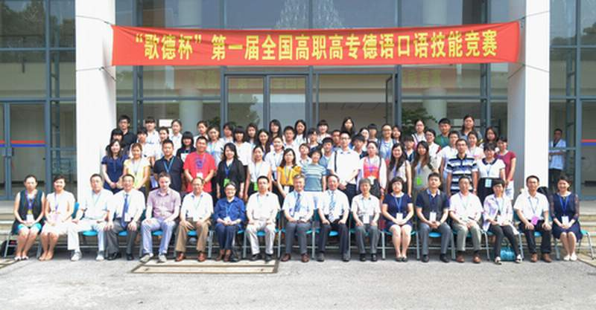
本次大赛得到了上海工商外国语职业学院的大力支持，他们为本次比赛提供了周到的会务服务，他们的支持与协助保证了大赛的圆满成功，全体与会代表对他们所付出的努力深表谢意！

教育部职业院校外语类专业教学指导委员会
2013年6月26日

